Ripartono i programmi della WebTV dell’Università di Foggia: “We Unifg” ti aspetta con tantissime novità
Con l’anno nuovo anche la WebTV dell’Ateneo foggiano ritorna in scena! Tante novità per il palinsesto della tv online lanciata lo scorso settembre dall’Università di Foggia. Il servizio, ideato dalla professoressa Giusi Toto del Dipartimento di Studi Umanistici, si amplia con una programmazione fitta di rubriche, ospiti e narrazioni. Parole d’ordine per il 2024 della TV dell’Unifg? Giovani, territorio, cultura

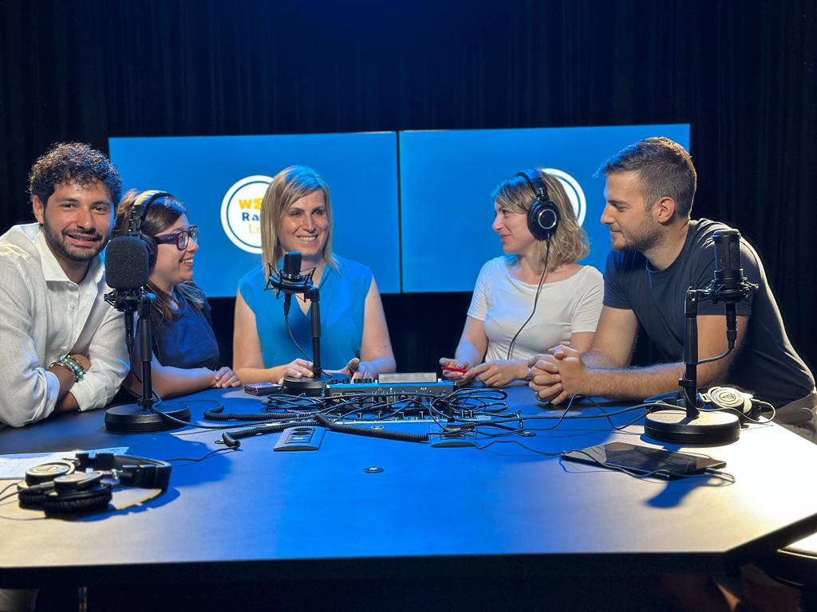

Ripartono i programmi video del canale TV universitario foggiano, e lo studio cambia volto, con la conduzione di Alice Rizzi, già speaker e autrice radiofonica. La coordinatrice del progetto, la professoressa Giusi Toto, ci racconta qualche novità: “Con Alice abbiamo progettato un palinsesto nuovo e molto variegato, che vuole coinvolgere la comunità accademica e non solo: ci saranno programmi e rubriche con studentesse e studenti, ricercatrici e ricercatori, membri del personale tecnico amministrativo e docenti, in cui si affronteranno temi accademici, scientifici ma anche culturali e sociali.” Con il coinvolgimento di studenti e studentesse e dei loro punti di vista, ma anche del tessuto culturale foggiano, l’intento è fare dello spazio “WeUnifg” un luogo di incontro e di condivisione fra individui di generazioni diverse, al fine di realizzare quella intersezione tra vita accademica Unifg e vita quotidiana in città che la Terza Missione conferisce alle Università di tutti i territori.
La disseminazione scientifica aggancia così un modo di comunicare contemporaneo e attuale. Con i podcast video, che oggi vedono lo share alle stelle soprattutto fra i più giovani, l’obiettivo è raccogliere e diffondere i pensieri e le emozioni degli studenti e delle studentesse e, contemporaneamente, divulgare la qualità scientifica dell’universo Unifg.
Le prime puntate dell’anno andranno in onda a gennaio, giovedì 18 e venerdì 19, rispettivamente con un’intervista alla prof.ssa Giusi Toto, in cui si parlerà del progetto “Inclusion Fest”, e una rubrica intitolata ReCup che vedrà ospite il Carlo Greppi, scrittore e storico torinese, in dialogo con gli studenti Unifg sul tema dell’importanza della storia e di quali siano i metodi più efficaci per studiarla.
Sono già in preparazione i prossimi episodi della WebTV, calendarizzati ogni Venerdì, che vedranno la partecipazione di tanti ospiti interni ed esterni alla comunità accademica per raccontare, approfondire, interessare e intrattenere il pubblico.
I contenuti della WebTV Unifg saranno accessibili in open source sui canali web ufficiali dell’Università di Foggia, sui social network e sulle principali piattaforme di streaming.

